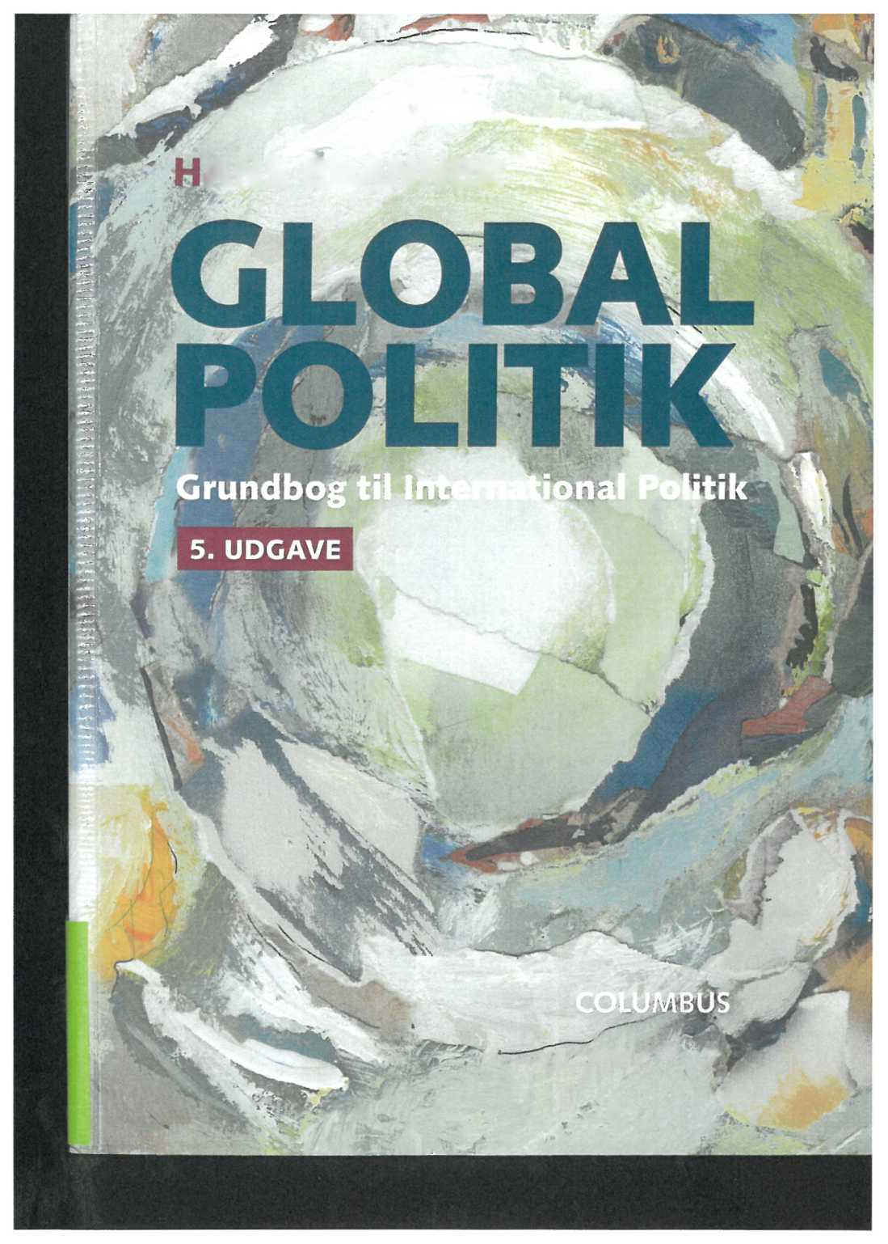

**ANS BRANNER**

Mellemøsten - med fokus på Iran

En konfliktplaget region

De fleste lande i Mellemøsten er præget af uro, oprør og manglende demokrati, og flere voldelige konflikter lurer eller er i udbrud mellem dem. Samtidig har omverdenens sto­re interesser i regionen ført til adskillige udenlandske militærinterventioner, hvoraf nogle fortsat er igang. Mellemøstens kon­fliktplagede tilstand har stået på i årtier, og intet tyder på at det ikke også vil se sådan ud i fremtiden.

Store forventninger blev ellers knyttet til det såkaldte arabiske forår i 2011 der syntes at indvarsle lysere tider. Folkelige protester der bredte sig fra det ene land til det andet, førte til at en række diktatorer der havde siddet på magten i en lang årrække, blev væltet. Det startede i Tunis og vakte for alvor opmærk­somhed da Egyptens magtfulde hersker gen­nem 30 år, Hosni Mubarak, kort efter blev tvunget væk. Kun i Tunis nåede demokratiet at slå rod i de følgende år, men ligesom i de øvrige lande der blev præget af det arabiske forår, er det også her igen på vej til afskaffelse. Efter et kortvarigt demokratisk mellemspil er Egypten atter styret af et militærdiktatur, og i Libyen fortsætter den borgerkrig der startede med oprøret mod diktatoren Muammar Gad­dafi og hans efterfølgende afsættelse og død i 2011. Værst har udviklingen været i Syrien hvor oprørerne i 2015 efter flere års kampe var på nippet til at sejre. Men støtte fra især Rusland har foreløbig sikret diktatoren Bashir al-Assads forbliven ved magten. I mellemti­den har over halvdelen af den 22 millioner store befolkning måttet forlade deres hjem enten som internt fordrevne eller som flygt­ninge i udlandet.

Udenlandsk indblanding i Mellemøsten

Den udenlandske, især Vestens, store inte­resse for Mellemøsten har mange årsager. Nedenfor er opregnet dem der historisk set har været vigtigst, og som kan være med til at forklare at området så ofte har været genstand for udefra kommende militærin­terventioner.

M De fleste mellemøstlige stater er gamle europæiske kolonibesiddelser, hvilket har haft mange eftervirkninger i form af tætte økonomiske og politiske bånd;

S området rummer de største kendte olie­reserver i verden;

* en stor del af den terrorisme der er vendt mod Vesten, har haft Mellemøsten som sit arnested;
* området har været genstand for stærke rivaliseringer mellem stormagter, ikke mindst under Den Kolde Krig og igen siden midten af 2010’erne som følge af fornyet Øst-Vest spænding;

M Suez-kanalen, der forbinder Middelhavet og Det Røde Hav mellem Egypten og Saudi- Arabien, er den vigtigste sørute fra Europa til resten af Asien;

* konflikter i Mellemøsten har i kraft af områdets nærhed stor indvirkning på forhol­dene i Europa, bl.a. i kraft af flygtninge­strømme og truende oprustning;
* Israels udsatte position som en vestlig, demokratisk forpost i området og de jødiske indbyggeres særlige forhistorie har skabt stærke bånd til mange vestlige lande, her­under amerikanske sikkerhedsgarantier;
* en voksende muslimsk befolkningsgrup­pe har øget europæiske staters opmærk­somhed på forholdene i Mellemøsten.

Figur 6.4 Israel og dets naboer

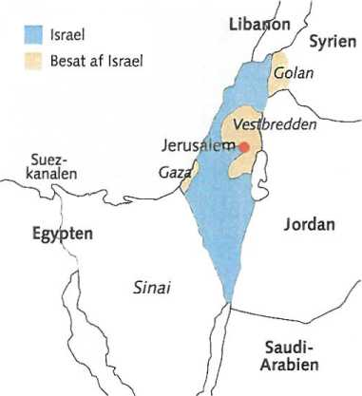

Efter at Israel i 1967 havde besejret sine arabi­ske modstandere i den såkaldte Seksdageskrig, kunne landet udvide sit territorium med de på kortet viste tre gule områder, herunder hele Jerusalem der rummer hellige steder for begge de stridende parter. Gaza-striben og Vestbred­den (inkl. Jerusalem) benævnes i dag stadig de besatte områder, som Israel iflg. en resolution fra FN's sikkerhedsråd er forpligtet til at røm­me. Det er sket med Gaza-striben i 2005, dog med bibeholdelse af en streng israelsk blokade der giver anledning til jævnlige voldelige sam­menstød og krige mellem palæstinenserne i Gaza ledet af Hamas-bevægelsen og israeler­ne, senest i efteråret 2023. På Vestbredden har Israel fortsat en bosættelsespolitik i modstrid med FN-resolutionen og aftaler fra 1994 om oprettelsen af det palæstinensiske selvstyre omfattende Vestbredden og Gaza (Oslo-aftalen med tostatsløsningen). To rivaliserende fløje blandt palæstinenserne er ved magten i de to dele af selvstyreområdet, hhv. Fatah på Vest­bredden og Hamas i Gaza. Det tredje gule om­råde, der normalt benævnes Golan-højderne, blev erobret fra Syrien som beskyttelse mod fremtidige angreb herfra og er siden, igen i modstrid med FN, blevet gjort til en del af Isra­el (bortset fra et mindre grænseområde der overvåges af FN-soldater). Den store Sinai- halvø blev også erobret af Israel under Seks- dageskrigen, men blev i 1979 givet tilbage til Egypten i forbindelse med indgåelse af en fredsaftale mellem de to lande. De største kna­ster i de mange forhandlinger der er blevet ført om en løsning på konflikten, har været: Jerusa­lems status og den fremtidige grænsedragning, palæstinensiske flygtninges tilbagevenden, fremtiden for de israelske bosættelser. Det var bosættelsesspørgsmålet der førte til at de sene­ste fredsforhandlinger, ført under amerikansk ledelse, kuldsejlede i 2014. Siden har bosætter­ne fået endnu større indflydelse på den israel­ske politik, og et regeringsskifte i 2022 bragte en ekstremt højreorienteret, nationalistisk rege­ring til magten. 7. oktober 2023 gennemførte Hamas et omfattende terrorangreb, der udlø­ste en massiv israelsk gengældelse, som forelø­big har slukket ethvert håb om genoptagelse af forhandlingerne.

Andre af Mellemøstens konflikter er hel­ler ikke blevet løst. Det gælder ikke mindst den evige’ strid mellem jøder og palæstinen­sere der har sin oprindelse i statens Israels oprettelse i 1948 og fordrivelsen af en stor del af den hidtidige arabiske befolkning. Adskilli­ge krige er udkæmpet om grænsedragning og adgang til områdets hellige steder (se kort og tekst). Jævnlige oprør, såkaldte intifadaer, fin­der sted i de israelsk besatte og overvågede områder på Vestbredden og i Gaza, men de er hver gang blevet slået hårdt ned, og regerin­gen i Israel har ikke tøvet med at fortsætte den omstridte bosættelsespolitik. Den mili­tante israelske politik over for både Iran (se senere) og i Palæstina-spørgsmålet, hvor flere fredsforsøg er blevet modarbejdet, har i om­verdenen skabt betydelig uvilje mod Israel, også i det Vesten der længe har holdt hånden under landet. En politik der fortsætter med at tilsidesætte palæstinensiske krav, øger risiko­en for nye og voldsommere opstande vendt mod den israelske besættelse.

Israel-Palæstina-konflikten har længe stå­et i skyggen af situationen i Irak, der efter den amerikanske intervention i 2003 har været præget af sekteriske kampe. De kulminerede da den ekstremistiske, religiøse terrorgruppe IS i 2014 oprettede et kalifat på territorier der strakte sig over både Irak og Syrien. Ikke før 2018 lykkedes det med støtte fra USA og europæiske lande, herunder Danmark, at nedkæmpe kalifatet og fordrive langt største­delen af IS-krigerne og deres udenlandske fri­villige fra de besatte områder. Men det har langtfra gjort hverken Irak eller Syrien til sta­bile lande. Syriens fremtidige grænser er sta­dig omstridte, og Irak er fortsat præget af reli­giøse og etniske stridigheder (om det kurdi­ske problem se figurteksten s. 194).

En af de nyere konflikter der er kommet til i de senere år, også som en udløber af det arabiske forår, har siden 2014 udspillet sig i det fattige Yemen på den arabiske halvøs syd­spids. Her har både Iran og Saudi-Arabien (hjulpet af vestlige våbenleverancer) blandet sig i en blodig borgerkrig der har trukket i langdrag, og som har resulteret i en af de vær­ste humanitære katastrofer i nyere tid. I 2023 er det imidlertid lykkedes at indgå en våben­hvile under forhandlinger ledet af Kina, og ef­ter at de to ærkerivaler Iran og Saudi-Arabien har genoptaget diplomatiske forbindelser med hinanden. En endelig fredsaftale er dog endnu ikke i sigte. En endnu længere konflikt har fundet sted i Afghanistan, der i øst græn­ser op til Mellemøsten, og hvis konflikt har haft stor indflydelse på udviklingen i regio­nen. Den over 30 år lange voldelige kamp om magtforholdene i landet (jævnfør s. 45-46) er i 2021 foreløbig endt med at oprørsgruppen Taleban har erobret magten og at den langva­rige udenlandske militære intervention i lan­det er ophørt. Men det stærkt undertrykken­de styre, præget af muslimsk dogmatik, der under Talebans styre er indført, har isoleret Afghanistan fra omverdenen og øget fattig­dommen. En stabil fred synes ikke at været opnået.

Irans rolle og voksende indflydelse

Konflikterne i det mellemøstlige område er både utallige og forskelligartede, og mange aktører er involveret. Men én stat, det ikke- arabiske Iran, har i dag har fået en særlig fremtrædende plads i det magtpolitiske spil der foregår. En af grundene er Irans atomvå­benprogram der potentielt kan få store konse­kvenser for magtbalancen i hele Mellemøsten, men som i kraft af den internationalt for­handlede atomaftale fra 2015 også er gen­stand for verdenssamfundets opmærksomhed (se næste afsnit). En anden grund er at Iran i kraft af sin styreform (se figur 6.5), sit religiø­se tilhørsforhold og sin aktivistiske og mili­tante udenrigspolitik er part i de fleste af regi­onens konflikter.

En grundkonflikt i Mellemøsten vedrører det religiøse skel mellem sunni- og shiamusli- mer (se kort). Befolkningernes opdeling i de to grene af islam har medvirket til fjendskab både inden for og mellem staterne i området med væbnede sammenstød og regulære krige til følge. Iran er hovedmagten i shia-islam og har med baggrund heri engageret sig i flere af de vigtigste konflikter:

* *Borgerkrigen i Irak.* Efter USAs militære intervention i 2003 og diktatoren Saddam Husseins fald opstod der stærke spændinger mellem de religiøse grupperinger, hvor sun- ni-muslimerne, der udgjorde en tredjedel af befolkningen, følte sig undertrykt. I de kam­pe der fulgte, støttede Iran både politisk og militært den shia-muslimske flertalsregering og har siden øvet kraftig indflydelse i landet.

Figur 6.5 Tre slags styreformer

Magthaverne  
(valgt af folket)

Gud

Folket

Magthaverne  
(selvvalgte  
eller udpeget)

Magthaverne  
(udpeget af Gud)

Folket

**Demokrati**

**Autokrati**

Folket

**Teokrati**

Diktatur

I modsætning til de to kendte og udbredte sty­reformer, demokrati og autokrati, eksisterer te­okratiet kun få steder i verden, og Iran er i dag - sammen med Saudi-Arabien - det bedst kendte eksempel. Magthaverne henter her, li­gesom enevældige konger i middelalderens Europa, deres legitimitet fra Gud, og i Iran gi­ver det sig udslag i at såkaldte ayatollaher (de øverste præster) et sat i spidsen for den politi­ske magt. Iran omtales derfor også som et præstestyre. Der holdes dog også valg til en parlamentarisk forsamling og til præsidentem­bedet, men der stilles religiøse krav til at blive opstillingsberettiget, lovgivningen skal overhol­de bestemmelserne i koranen (sharia-lovgiv- ning), og præsidenten er underordnet et så­kaldt 'Vogternes Råd', der ikke er folkevalgt. Det består af eksperter med særlig indsigt i is­lamisk lov, og halvdelen er udpeget af den øverste ayatollah. Efter en periode med den re­formvenlige Hassan Rouhani på præsidentpo­sten er den strengt ortodokse Ebrahim Raisi i 2021 blevet valgt til præsident. Kilde til figur: Finn Rasmussen, Massemedier og politisk kom­munikation, Columbus 2007, s. 11.

*Borgerkrigen i Syrien.* Det har været en af især USA’s hovedanker imod Irans ageren i Mellemøsten at landet tidligt blandede sig i den syriske borgerkrig med militær bistand i forsøget på at hjælpe regeringen med at slå oprøret ned. Iran har sammen med Rusland sikret Assad-styrets overlevelse. Syriens be­folkning er overvejende sunni-muslimer, men for Iran er der et religiøst fællesskab med det mindretal Assad-familien repræsenterer, og Syrien betragtes som en vigtig korridor til landets allierede ved Middelhavet (se næste punkt).

’i *Israel-Palæstina-konflikten.* Iran har ved flere lejligheder givet udryk for et stærkt kendskab mod Israel og truet med dets ud­ryddelse. I den forbindelse har Iran både øko­nomisk og militært støttet den stærkt anti-is- raelske bevægelse Hamas i Gaza-striben. Iran har tillige været hovedsponsor for den mili­tante shia-muslimske oprørs- og terrorbevæ­gelse Hezbollah, der har hovedbase i Libanon, og hvis primære opgave er at bekæmpe Israel. Det har givet sig udslag i væbnede sammen­stød og begrænsede krige ved den israelsk-li- banesiske grænse. Hezbollah har også med militær støtte fra Iran ydet et vigtigt bidrag i kampen mod oprørerne i Syrien, hvor bevæ­gelsen har søgt at bane vejen for etableringen af en permanent iranske støttepunkter.

* *Borgerkrigen i Yemen.* Den siddende rege­ring i Yemen blev i 2014 væltet af de shia- muslimske Houthi-oprørere der siden har kontrolleret den nordlige del af landet, her­under hovedstaden Sana. De menes at have fået støtte fra Iran, men det er uklart i hvilket omfang. Under alle omstændigheder har bor­gerkrigen været betragtet som en slags sted­fortræderkrig mellem Iran og Saudi-Arabien der med jævnlige luftbombardementer er trådt massivt ind til støtte for den afsatte re­gering (om våbenhvilen i 2023 se ovenfor).

Udviklingen har på forskellig måde medført en væsentlig styrkelse af Irans position i Mel­lemøsten, både politisk og militært. Der er skabt et sammenhængende område fra Iran ved Den Persiske Golf over Irak og Syrien til Libanon ved Middelhavet, en såkaldt shiitisk halvmåne, hvor Iran er den dominerende magt (se kort). Iran har været dygtig til at operere strategisk og langsigtet, blandt andet ved at alliere sig med og yde støtte til lokale militser der er forblevet solidariske med deres shiitiske herrer i Teheran. Den ændrede magtbalance har medvirket til at øge spæn­dinger mellem sunni- og shia-stater i Mel­lemøsten, hvor de førstnævnte ser med sti­gende bekymring på Irans ekspansion. De to hovedlande i hver sin gren af islam, Iran og Saudi-Arabien, har længe været åbenlyse modstandere, og der har flere gange været optakt til krigshandlinger mellem dem. Indi­rekte er deres modsætningsforhold kommet til udtryk gennem de to parters involvering på hver sin side af borgerkrigen i Yemen.

I kampen mellem de to store i Mellem­østen (Egypten var tidligere den store, men har måttet vige pladsen) har begge parter mægtige støtter uden for Mellemøsten, og ri­valiseringen mellem dem har derfor også glo­bal betydning. USA har længe været tæt allie­ret med Saudi-Arabien og har tydeligt valgt side i landets konflikt med Iran (jævnfør næ­ste afsnit om atomproblematikken). Alliancen blev i Donald Trumps præsidentperiode yderligere underbygget blandt andet gennem den hidtil største aftale om våbenleverancer fra USA. Til trods for fortsatte alvorlige krænkelser af menneskerettigheder har USA ikke mindsket sin støtte til landet. Omvendt har USA forsøgt at isolere Iran, der til gen­gæld har knyttet stadig tættere forbindelser til Kina og også til dels Rusland. Med Rusland har Iran stået sammen under den syriske bor­gerkrig, men det er navnlig de økonomiske bånd til Kina der tæller i Irans nuværende si­tuation. Kina er blevet Irans største handels­partner, og kineserne er igang med store in­frastrukturprojekter i Iran. Det menes også at meget af Irans militære teknologi kommer fra Kina.

Den seneste udvikling i stormagternes in­volvering i Mellemøsten afspejler den gene­relle tendens til at USAs indflydelse svækkes sammenlignet med andre stormagters. Det er en konsekvens af de ændrede magtforhold i verden, men skyldes også at USAs strategiske og økonomiske interesser har ændret sig. I takt med Kinas opstigen er opmærksomhe­den flyttet til fjernøsten, og produktionen af især flydende naturgas har gjort USA uaf­hængig af Mellemøstens olie (og sågar gjort USA til energieksportør). Men de mange konflikter i området betyder at Mellemøsten stadig er genstand for rivalisering mellem stormagter. Her vil USA stadig være en vigtig spiller - og nu i stigende grad med Kina som modspiller. Man taler om at konflikter der udspringer på lokalt niveau, kan vokse sig store over det regionale til det globale niveau. Situationen i Mellemøsten er et eksempel på risikoen for en sådan konflikteskalation. Men der er ingen automatik indbygget heri. For hvert trin afhænger risikoen af de vilkår der

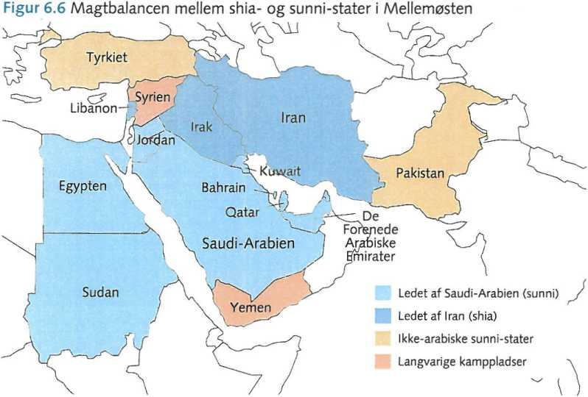Modsætningen mellem sunni- og shia-islam kan føres tilbage til en strid om arvefølgen ef­ter profeten Muhammed, der grundlagde islam i 600-tallet. Denne 1400-årige gamle strid er stadig grundlaget for en bitter magtpolitisk ri­valisering mellem de stater der bekender sig til hver sin af religionens to grene. Sunni-islam har den største udbredelse, jf. de gule lande på kortet. Iran er centrum for shia-islam og har i de senere år øget sin indflydelse i Mellemøsten. Det kommer bl.a. til udtryk i de tre lande der er tegnet med rødt. Navnlig Saudi-Arabien er på vagt over for denne udvikling og søger at modarbejde Irans voksende magt, hvilket bl.a. er sket gennem en militær intervention i Yemen i 2014 for at hindre en shia-muslimsk magtovertagelse. Det sunni-muslimske Tyrkiet har under den mangeårige præsident Recep Tayyip Erdogan holdt sig lidt på afstand af de mellemøstlige opgør, men er i stigende grad blevet trukket ind i kraft af den syriske borger­krig hvorfra landet har modtaget over 3,5 milli­oner flygtninge. Den tyrkiske regering har læn­ge betragtet det shia-muslimske Assad-regime i Syrien som illegitimt, men de to lande har en

**ei**

fælles interesse i at holde de kurdiske mindretal nede. Mindretallet i Syrien og deres YPG-styr- ker har i forsøget på at løsrive sig fra central­styret været en hovedkraft i kampen mod As­sad og kontrollerer i 2023 et stort landområde i den nordøstlige del af landet, benævnt Rojava. Tyrkiet har i mange år måttet bekæmpe et lig­nende oprør fra sit eget kurdiske mindretal i den østlige del af landet. En kurdisk løsrivelse i Syrien - og udsigten til en egentlig kurdisk statsdannelse der potentielt også kan omfatte tyrkisk og irakisk Kurdistan - bliver i Tyrkiet be­tragtet som en alvorlig trussel mod landets sammenhold. Tyrkerne har længe haft et ønske om at etablere en såkaldt sikkerhedszone i det nordlige Syrien for dels at forpurre kurdernes selvstændighedsplaner og dels gøre det muligt at repatriere en del af de mange syriske flygt­ninge i landet. En opfyldelse af de tyrkiske pla­ner vil være et overgreb på syrisk suverænitet og er også i modstrid med et amerikansk ønske om ikke at svigte de kurdere der ikke alene har kæmpet for deres egen selvstændighed men også har været en vigtig allieret i kampen mod terrororganisationen IS.

**S a**

E li h h li r; ti 2' si ai a: ei s; g' ir d b L V a: d k

er gældende på næste niveau. Og her spiller Irans atomprogram en central rolle.

Striden om det iranske atomvåbenprogram

Det har ikke bidraget til den fredelige udvik­ling i regionen at Iran i over 20 år menes at have været i gang med at berige uran med henblik på at kunne producere atomvåben. Irans modstandere i regionen, ikke mindst Is­rael, har oplevet en øget trussel; men udsigten til Iran som atomvåbenmagt har også siden 2000 erne været et tilbagevendende emne i stormagternes diskussioner og i FN. Faren for at det ville udløse en kædereaktion hvor også andre mellemøstlige stater som Saudi-Arabi­en, Tyrkiet og Egypten ville anskaffe sig de samme våben, er blevet anset for overhæn­gende. Og under alle omstændigheder ville et iransk atomvåben yderligere cementere lan­dets magtposition til skade for den skrøbelige balance der i forvejen hersker i regionen. Utrygheden ved en sådan udvikling er især i vestlige stater blevet forstærket af en generel afstandtagen til den iranske styreform og lan­dets missionerende udenrigspolitik, der an­klages for støtte til terrorisme.

Længe var det ikke muligt at indlede kon­struktive forhandlinger på internationalt plan om det iranske atomvåbenprogram. Fra ame­rikansk og israelsk side blev der rejst krav om indgriben, eventuelt med militær magt, for at hindre en realisering af planerne. Omfattende sanktioner mod Iran blev vedtaget både i FN og separat af vestlige lande, og et amerikansk cyberangreb forsinkede i en periode planer­ne.

Efter valget af den mere reformvenlige præsident Hassan Rouhani i 2013 ændrede situationen sig imidlertid, og det lykkedes i 2015 efter lange og vanskelige forhandlinger mellem Iran og de fem faste medlemmer af FN s Sikkerhedsråd + Tyskland at nå frem til en aftale (se boksen). Hovedforhandlere hav­de været de to udenrigsministre, John Kerry fra USA og Mohammed Zarif fra Iran, og for USA’s daværende præsident Barack Obama blev det hans embedsperiodes vigtigste uden­rigspolitiske sejr. Aftalen blev set som et vig­tigt skridt mod en mere fredelig udvikling i Mellemøsten, og den førte til opblødning i det anspændte forhold der lige siden den iranske revolution i 1979 havde været mellem USA og den præstestyrede stat. Den gradvise ophævelse af sanktionerne resulterede des-

Stormagternes atomaftale med Iran, juli 2015

* Atomaftalen skal forhindre, at iranerne kan udvikle atomvåben. Til gengæld for at skrue ned for blusset på landets atomanlæg skal Vesten ophæve sanktioner mod landet. S Med aftalen er Iran gået med til at be­grænse antallet af centrifuger, der bruges til berigelse af uran, fra 20.000 til højst 5060 af de ældste og mindst effektive i mindst ti år.
* Med aftalen reduceres Irans lager af uran med 98 procent til kun 300 kilo i 15 år.
* Med aftalen har Iran forpligtet sig til eks­traordinært grundig overvågning, verifikati­on og inspektion fra IAEA (det internationa­le atomenergiagentur under FN).
* I 2015 bliver det vurderet, at Iran kan bygge op til ti atombomber på cirka tre må­neder, hvis det besluttede sig for det. Atom­aftalen sikrer, at Iran fremover vil skulle bru­ge mere end et år på at bygge en atom­bombe, fordi nøglekomponenter er blevet fjernet fra landet.

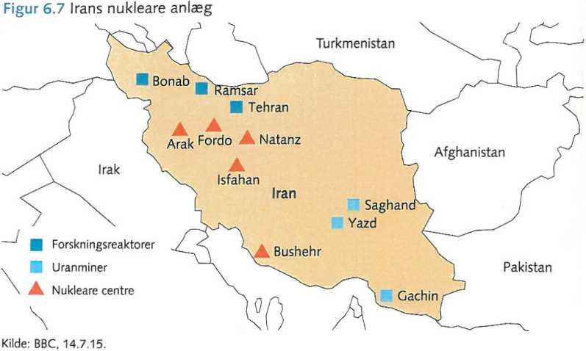uden i et gevaldigt opsving i samhandelen og i de udenlandske investeringer i Iran. Ikke mindst europæiske virksomheder nød godt heraf, samtidig med at den iranske befolkning kunne glæde sig over landets økonomiske fremgang.

Men præsidentskiftet i USA i 2017 førte til at aftalen blev opsagt fra amerikansk side. Donald Trump havde allerede under valg­kampen kaldt aftalen med Iran for den værste USA nogensinde havde indgået, og i maj 2018 gjorde han - mod de fleste af sine rådgi­veres og alle de øvrige underskriveres ønske - sine ord til virkelighed. USA har således gen­indført sanktionerne mod Iran og strammet dem voldsomt. Til trods for at europæerne ikke har villet pille ved aftalen, er deres virk­somheder også blevet ramt da fortsat økono­miske samkvem med Iran ville betyde ude­lukkelse fra det amerikanske marked. Afgø­rende har været USAs strukturelle magt in­den for finanssektoren, og heroverfor har EU - endog sammen med Kina og Rusland - foreløbig ikke kunnet stille meget op.

USA har begrundet sin modstand mod aftalen med især tre forhold: For det første at den er tidsbegrænset, og at Iran derfor allere­de fra midten af 2020 erne kan begynde at genoptage sit atomprogram. For det andet at aftalen ikke omfatter Irans missilprogram der sigter på at gøre landet i stand til at nå mål langt inde i Europa. Allerede før 2015 påbe­gyndte NATO opførelsen af et missilforsvar i europæiske lande (blandt andet Polen og Spa­nien) vendt mod truslen fra Iran. Og for det tredje kritiserer den amerikanske regering af­talen for ikke at hindre Iran i at fortsætte sine undergraverende aktiviteter i nabolande. Mange tilhængere af aftalen er mere eller mindre enig i disse indvendinger, men mener heroverfor at den i situationen repræsenterer det bedst opnåelige, og at den sikrer en frede­lig løsning på udfordringen fra Iran. I stedet for at risikere en militær konfrontation, må­ske sat i værk af Israel med USA’s stiltiende opbakning, er den en støtte til reformkræfter­ne i Iran og vil langsigtet kunne danne basis for en regimeændring i landet.

Begge disse modsatte holdninger til atom­aftalen gør sig i dag stadig gældende i USA, men efter præsidentskiftet i 2021 er det den sidste der er blevet den officielle. Joe Biden har ønsket atomaftalen genoplivet, og for­handlinger herom har været igang mellem de oprindelige parter. En ny aftale var tæt på at være på plads i september 2022, men en en­delig underskrift er blevet forhalet. Her har det spillet ind at Iran har støttet Rusland i Ukraine-krigen gennem salg af avancerede droner, og at Kina har omgået de vestlige sanktioner mod landet. Det skærpede mod­sætningsforhold mellem stormagterne er ikke befordrende for indgåelse afen aftale. I mel­lemtiden *er* Iran kommet endnu tættere på at kunne producere en atombombe, hvilket let vil kunne føre til en yderligere skærpelse, jævnfør ovenfor om konflikteskalation.

Taiwan-ko nf I ikten - kan krig undgås?

I Taiwan-spørgsmålet står USA og Kina stejlt over for hinanden (se billedtekst). Og mange iagttagere anser det langtfra for udelukket at det kan ende med en militær konfrontation mellem verdens to største magter i en strid der i de senere år har udviklet sig stadig mere alvorligt. En fredelig bilæggelse af konflikten om ø-statens suverænitet og tilhørsforhold synes stadig vanskeligere at få øje på. I 2049 er det 100-året for den kinesiske folkerepu­bliks grundlæggelse, og landets ledere har lo­vet befolkningen at en genforening med Tai­wan vil være gennemført inden da - enten med fredelige eller med militære midler. Her­overfor står holdningen i USA, der ikke øn­sker ændringer af status quo. Det betyder at Taiwan ikke formelt men reelt optræder som en selvstændig stat. Kina er et diktatur, og Taiwan er et velfungerende demokrati, og med en genforening er en opgivelse af styre­formen en sandsynlig udgang, hvilket USA ikke vil acceptere og om nødvendigt forhin­dre med magt. Interesserne synes uforenelige og vejen mod et militært opgør svær at stop­pe. Men er det virkelig muligt at vi i det 21. århundrede skal opleve en gentagelse af det 20. århundredes stormagtsopgør?

Beboere på Taiwan har traditionelt følt sig som kinesere på linje med dem på fastlandet, og øen har også hørt under Kina i lange peri­oder. 1 1945 vendte den tilbage til Kina efter i et halvt århundrede at have været under ja­pansk overherredømme som følge af Kinas nederlag i en krig mellem de to lande. Denne enhed varede imidlertid kort idet Taiwan blev udskilt igen i forbindelse med afslutningen af den borgerkrig der førte til den nuværende kinesiske folkerepubliks oprettelse i 1949. Den kommunistiske oprørsleder Mao Tse- tung havde sejret, og den hidtidige leder Chiang-Kai Shek valgte med resterne af sine tropper at flygte til Taiwan, der dengang også gik under navnet Formosa. Her opbyggedes en konkurrerende uafhængig kinesisk stat med Chiang-Kai Shek som mangeårig præsi­dent. Helt op til 1971 var det denne stat som af USA blev betragtet som den retmæssige og eneste repræsentant for kineserne. Og indtil dette år var det Taiwan og ikke Maos Kina der sammen med fire andre magtfulde stater havde vetoret og permanent sæde i FN’s sik­kerhedsråd.

I løbet af 1980 erne udviklede Taiwan sig til et stadig mere rodfæstet demokrati med to store partier der skiftedes til at sidde på mag­ten. Men efter at det kommunistiske Kina havde opnået bred international anerkendelse og tydeligvis forventede en snarlig genfor­ening med østaten, fulgte det meste af verden landets egen såkaldte et-Kina-politik, hvoref­ter der kun eksisterer ét Kina, nemlig det kommunistiske med hovedstad i Beijing. For­melt set er Taiwan i dag derfor et selvstyrende